Тема урока: «Давление газа»
Цель урока:
Воспитательные:
- способствовать формированию коммуникативной компетенции
- способствовать формированию наблюдения
- формировать умения выражать мысли вслух, развивать внимание и любознательность путем демонстрации опытов
Образовательные:
- изучить давление газа, раскрыть его природу.
- выяснить физическую природу давления газа, причины его возникновения
- формировать умения применять положения МКТ для объяснения давления газа в различных ситуациях.
Задачи:
1. образовательная:
- побудить учащихся на уроке к активной исследовательской деятельности по выяснению причин, вызывающих давление газа и его зависимость от других физических величин
- сформировать у учащихся представление о давлении газов, входящее в систему знаний взглядов на мир
2. воспитательная :
- формировать у учащихся положительного отношения к самостоятельному поиску знаний;
3. развивающая:
- развитие общеучебных знаний и умений: наблюдать, делать выводы
- развитие специальных знаний и умений: моделировать сущность процессов,
- проводить мыслительный эксперимент.
Тип урока: комбинированный на основе исследовательской деятельности.
Использование элементов педагогических технологий:
- исследовательской деятельности;
- игрового обучения;
- деятельностного подхода.
Демонстрации: модели давления газа
http://files.school-collection.edu.ru/dlrstore/669b524b-e921-11dc-95ff-0800200c9a66/4_3.swf

Ход урока
- ОРГМОМЕНТ
Здравствуйте. С каким настроением вы пришли на урок? Надеюсь, что оно у вас улучшится во время нашего урока. Ребята, вы любите разгадывать ребусы? Давайте их разгадаем
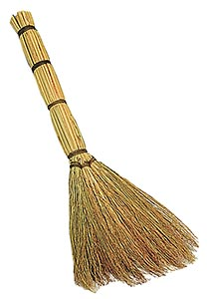
,

ДА

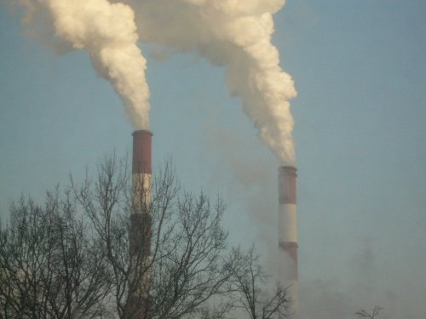
, ДАВЛЕНИЕ

,,
Р=С О=А ПАСКАЛЬ

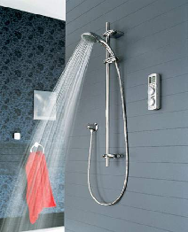

З

Ш=Х ВОЗДУХ
Как вы догадались, именно об этих понятиях, пойдет речь на уроке

- ОПРОС

Сейчас мы с вами побываем в роли корреспондентов и повторим изученный материал. Вы будете задавать друг другу вопросы, в тексте или ответе которого должно быть одно или несколько слов, которые были разгаданы в ребусах. Интервью проведем в виде «Открытого микрофона». Вы задаете вопрос и называете, кому он адресован.
Игра «Открытый микрофон»
Подводятся итоги игры, отмечаются ребята, которые задавали грамотные и интересные вопросы, ребята, которые быстро реагировали и отвечали на них.

- ИЗУЧЕНИЕ НОВОГО МАТЕРИАЛА

Слова, разгаданные нами не случайны, так как тема урока «Давление газа», а объектом нашего изучения будет воздух.

Я приглашаю к доске одного ученика для выполнения эксперимента.
Эксперимент ученик выполняет эксперимент по сжатию шарика
-Что вам мешает при сжатии? Что действует на оболочку шарика?
После вариантов ответов, обобщаем: газ давит на оболочку, т.е. создаёт давление.
Вопрос для обсуждения:
- Почему форма оболочки шарика шарообразная, а не кубическая или какая-нибудь другая?
Вывод- газ оказывает по всем направлениям одинаковое давление.
Основной нашей задачей станет изучение давления газа. При этом мы создадим теорию, объясняющую давление газа.
-Как вы думаете, от каких параметров зависит давление газа.

Ученики предлагают ответы, которые записываются в таблицу
От чего зависит давление газа (гипотеза) | Результат проверки
Для того, чтобы выстроить теорию нам нужно провести еще один эксперимент.
Эксперимент (участвуют три ученика) В один из шариков наливаем воду, во второй - мелкие твердые предметы, а третий просто надуваем.
- Есть ли отличие в оказании давления?
Ученики: в случае давления твердых и жидких тел мы видим, что давление происходит вниз из-за притяжения к Земле. Определяющим для давления газа является беспорядочное движение молекул.
Выдвигаем гипотезу
причиной давления газа является беспорядочное движение молекул.
Попробуем смоделировать нашу гипотезу, для этого проведем эксперимент
Эксперимент. В подвижную "стенку" (лист картона укрепляется на пружине к опоре) сначала один ученик ударяет маленьким мячиком. "Стенка" отклоняется и возвращается. Затем два или три ученика быстро бросают мячики так часто, что отклоненная стенка, незначительно колеблется. Какой вывод можно из этого эксперимента сделать?
В процессе беседы заполняется таблица
От чего зависит давление газа (гипотеза) | Результат проверки
от массы молекул
от количества молекул
от скорости молекул
от температуры
от объема
Затем идет экспериментальная проверка, проводится мысленный эксперимент.
Эксперимент сравниваем удары на модели (теннисные шарики и мячики).
Вывод. Чем больше масса, тем выше давление (ставим + в таблице)
Эксперимент. Насосом накачиваем шарик
Вывод. Чем больше количество молекул, тем выше давление (ставим + в таблице)
Эксперимент Обливаем холодной и горячей водой бутылку с надетым на горлышко воздушным шариком
Вывод. Чем выше температура, тем выше давление. (ставим + в таблице)
Эксперимент Каждому ученику раздаются шприцы (без иголки) Прикройте отверстие для вставки иглы пальцем. Вдвигая поршень, обнаружьте увеличение давления. Ответьте на вопрос: «В чем причина увеличения давления, ведь количество молекул осталось прежним, температура не изменилась и молекулы те же самые?»
Ученики: изменяется объём (ставим + в таблице)
Давайте подведем итог. Какой общий вывод по изучению нового материала мы можем сделать
Вывод. Мы выдвинули гипотезу, что давление газа зависит от беспорядочного движения молекул и предположили и экспериментально доказали, что давление газа зависит от массы, количества, скорости молекул, температуры и объема
После плодотворной работы нужно немного отдохнуть.
Загадка
Чего в комнате не увидишь? (Воздух)
Что говорят о воздухе люди разных профессий? (просмотр презентации)
- Летчики говорят: воздух – это то, что дает опору нашим крыльям. Без воздуха не могли бы летать самолеты.
- Астрономы говорят: воздух - это то, что мешает нам наблюдать звезды. Он мутный, он движется, звезды из-за этого мерцают и расплываются.
- Врачи говорят: воздух – это то, чем мы дышим. Без воздуха жить нельзя!
- Космонавты говорят: воздух затрудняет посадку ракеты. Очень уж она раскаляется от трения о воздух.
- А инженеры говорят: воздух- это прекрасный работник. Правда, он свободен, летуч, его не ухватишь. А вот если его собрать, запереть в подходящей посуде да хорошенько сжать, он многое может сделать, т.к. давление такого воздуха будет очень большим.
На применении сжатого воздуха основано действие различных пневматических устройств, например, пневматическое ружье. В нем воздух, собранный и сжатый в цилиндре, с силой выбрасывает пулю. В шинах велосипеда, мотоцикла и автомобиля сжатый воздух смягчает все толчки и удары на неровностях пути. Сжатый воздух открывает и закрывает двери в автобусах, в троллейбусах и поездах. В пневматических тормозах сжатый воздух прижимает к колесам специальные колодки. Дома у многих имеется медицинский прибор – тонометр, который измеряет давление.
Кто желает попробовать измерить давление?
Желающие могут дома, проанализировать какие приборы у вас имеются дома, где используется давление газа и познакомить нас на следующем уроке с принципом их работы.

- ЗАКРЕПЛЕНИЕ УЧЕБНОГО МАТЕРИАЛА
На уроке мы узнали много нового, и сейчас мы проверим уровень усвоения материала.

Ребятам предлагается выполнить тест
1) От чего зависит давление газа?
 от числа молекул
 от температуры газа
 от формы сосуда, в котором находится газ

2) При уменьшении объёма сосуда, в котором находится газ, давление…
 уменьшится
 не изменится
 увеличится

3) Что происходит с молекулами газа при уменьшении объёма сосуда, в котором находится газ?
 молекулы начинают быстрее двигаться
 молекулы начинают медленнее двигаться
 среднее расстояние между молекулами газа уменьшается
 среднее расстояние между молекулами газа увеличивается

4) Что происходит с молекулами газа при уменьшении температуры?
 молекулы начинают быстрее двигаться
 молекулы начинают медленнее двигаться
 среднее расстояние между молекулами газа уменьшается
 среднее расстояние между молекулами газа увеличивается
Взаимопроверка теста по ключу
Подсчитайте количество верных ответов
- ДОМАШНЕЕ ЗАДАНИЕ (раздается на листочках)
У кого 4, 3 ответа Д.з. параграф, эксперимент. Надуйте одинаково два шара. Один подвесьте к окну в комнате, другой за окном на дворе, пронаблюдайте за их формами и размером в течение 3-4 часов. Сделайте вывод
Задача Массы одного и того же газа находящегося в разных закрытых сосудах при одинаковой температуре. В каком сосуде давление газа наибольшее, наименьшее? Ответ обоснуйте.
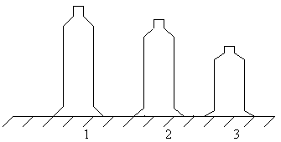
У кого 0,1,2 ответа параграф, ответить на вопросы, эксперимент. Надуйте одинаково два шара. Один подвесьте к окну в комнате, другой за окном на дворе, пронаблюдайте за их формами и размером в течение 3-4 часов. Сделайте вывод
Дополнительное задание для желающих
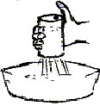 | “Банка — хулиганка”.  Сделайте с помощью гвоздя и молотка много отверстий в дне жестяной банки из-под кофе (наподобие решета), и одно отверстие большего размера - в крышке. Теперь наполните банку водой, закройте крышку и поднимите вертикально из воды, закрывая пальцем отверстие в крышке - вода не льется, но стоит только приподнять палец с дырки в крышке, снизу хлынет поток, похожий на душ.
- РЕФЛЕКСИЯ
Урок завершен, надеюсь, что вы с урока уходите с хорошим настроением и большим багажом новых знаний, ведь сегодня вы сами побывали в роле ученых, выдвигали гипотезы, моделировали модели, ставили эксперименты, подтверждали свои умозаключения. Только в слаженной и дружной команде можно добиться таких результатов. Именно такой командой были сегодня вы.

